Комплексный тест: «Рельеф, геологическое строение и полезные ископаемые».
Вариант 1.
- Установите соответствие:
- горные породы, отложенные ледником  - древнейший устойчивый участок земной коры  - грязекаменный поток  - крупное скопление полезных ископаемых | А. Сель  Б. Месторождение  В. Платформа  Г. Морена
- Дополните схему, правильно расставив соответствующие цифры:

Полезные ископаемые
А. Топливные |  |  | Б. Рудные |  |  | В. Нерудные
1-фосфориты, 2- бурый уголь, 3- природный газ, 4- медь,
5- олово, 6- торф, 7- сера, 8- вольфрам, 9- янтарь.
- Установите соответствие между тектоническими структурами и формами рельефа:
- Платформа  - Молодые горы  - Возрожденные горы | А. Среднесибирское плоскогорье  Б. Кавказские горы  В. Алтайские горы
4. Выберите формы рельефа расположенные на юге азиатской части России:
а) нагорья: Колымское, Корякское б) хребты: Сихотэ-Алинь, Саяны
в) горы: Алтай, Саяны г) равнины: Западно-Сибирское, Среднесибирское плоскогорье
5. Укажите горы, ограничивающие Западно-Сибирскую равнину на Западе:
а) Кавказские б) Алтайские в)Уральские 7) Саяны
6. Укажите формы рельефа, преобладающие в России:
а) горы б) нагорья в)равнины г)впадины
7. Поверхность России понижается к: а)северу б) востоку в)западу г)югу.
8. Дополните предложения, выбрав необходимые слова (однообразен, разнообразен, равнины, горы):

Рельеф России очень …: есть и равнины, и горы, однако по площади преобладают …
9. Выберите неверные утверждения:
а) один из центров оледенения Евразии был на плато Путорана
б) крупнейший по запасам угольный бассейн России – Кузнецкий
в) крупные равнины России приурочены к платформам
г) полуостров Камчатка и Курильские острова – сейсмически активные районы
д) дюны создаются деятельностью текучих вод.
- Выберите явления, при которых усиливаются оползневые процессы:
а) землетрясения
б) оттаивание летней мерзлоты
в) распашка вдоль склонов
г) подземная добыча полезных ископаемых
- Какими цифрами на карте обозначены: а) Среднесибирское плоскогорье, б) Уральские горы, в) Колымское нагорье, г) Восточно-Европейская равнина, д) Верхоянский хребет,
е) хребет Джугджур, ж)Западно-Сибирская равнина, з) хребет Сихотэ-Алинь,
и) Становое нагорье, к) Алтайские горы.

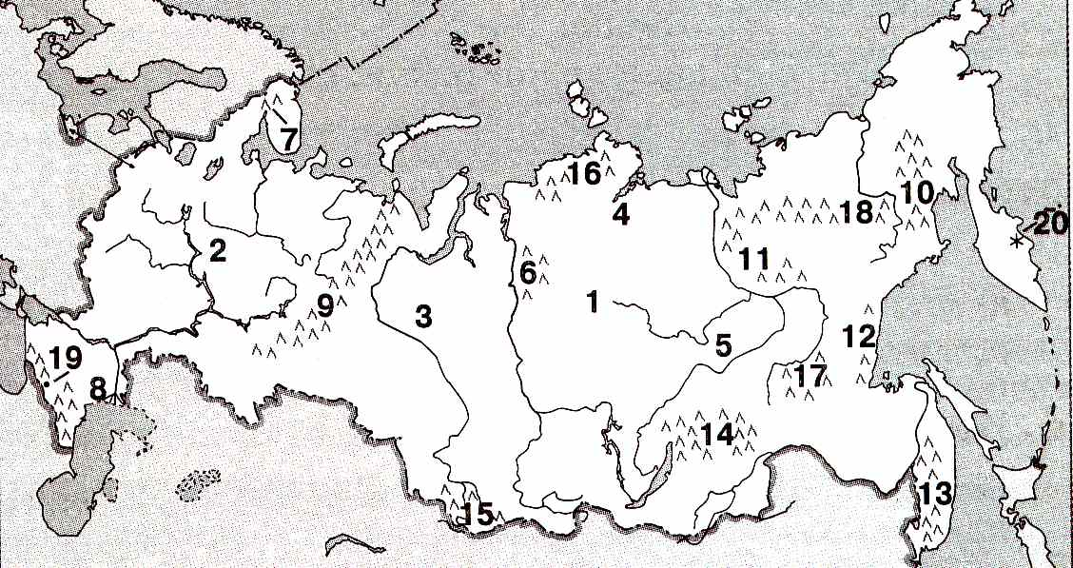

Комплексный тест: «Рельеф, геологическое строение и полезные ископаемые».
Вариант 2.
- Установите соответствие:
- выступ фундамента платформы на поверхность  - крупнейший отрезок геологического времени  - участок платформы с осадочным чехлом | А. Эра  Б. Щит  В. Плита
- Установите соответствие между геологическими эрами и эпохами складчатостей:
- Кайнозойская  - Палеозойская  - Протерозойская | А. Каледонская  Б. Альпийская  В. Байкальская
- Дополните предложения, выбирая необходимые слова (севере, юге, западе, востоке):
Основная часть гор сосредоточена на … и … России.
- Установите соответствие между горами и их высочайшими вершинами:

- Кавказ  - Алтай  - Урал  - Восточный Саян | А. Мунку – Сардык  Б. Эльбрус  В. Народная  Г. Белуха
- Укажите геологическую эру, в которой выделено наибольшее количество периодов:
а) кайнозойская б) мезозойская в) палеозойская г) архейская
- Выберите самый высокий из действующих вулканов России:
а) Эльбрус б) Казбек в) Ключевая Сопка г) Кроноцкая Сопка
- Укажите утверждения, правильные для минерально-сырьевых ресурсов России:
а) самовосстановление полезных ископаемых
б) самые большие в мире запасы всех полезных ископаемых
в) большое разнообразие полезных ископаемых
г) неравномерность размещения полезных ископаемых
- Определите верное утверждение:
Для предупреждения оползней необходимо:
А) строить на реках в оползнеопасных районах плотины
Б) сажать на склонах деревья
В) вырубать на склонах деревья
Г) задерживать на склонах снег
9. Выберите формы рельефа, созданные древними ледниками и их талыми водами:
а) овраг б) конечно-моренная гряда в)дюна г) «бараний лоб».
- Выберите внутренние рельефообразующие процессы:
а) вулканизм б) деятельность ветра в) деятельность текучих вод г) землетрясения
- Какими цифрами на карте обозначены: а) гора Эльбрус б) вулкан Ключевая Сопка в) горы Бырранга г) Северо-Сибирская низменность д) Приленское плато е) Алданское нагорье
ж) плато Путорана з) горы Хибины и) Прикаспийская низменность к) хребет Черского?

Результаты теста:

 | А |  | В |  |  |  |  |  |  |  | С | Итог
№ вопроса | 1 | 2 | 3 | 4 | 5 | 6 | 7 | 8 | 9 | 10 | 11
балл | 5 | 5 | 1 | 1 | 1 | 1 | 1 | 1 | 2 | 2 | 10 | 30

Оценка:
30 – 28 баллов – «5»
27 – 22 балл - «4»
21 – 15 баллов – «3»
14 баллов и ниже – «2».

Ответы:
№ вопр. | 1 вариант | Балл | № вопр. | 2 вариант
1 | 1-г, 2-в, 3-а, 4-б | 5 | 1 | 1-б, 2-а, 3-в
2 | А-236, б-458, в-179 | 5 | 2 | 1-б, 2-а, 3-в
3 | 1-а, 2-б, 3-в | 1 | 3 | Юге и востоке
4 | В | 1 | 4 | 1-б, 2-г, 3-в, 4-а
5 | В | 1 | 5 | В
6 | В | 1 | 6 | В
7 | А | 1 | 7 | ВГ
8 | Разнообразен,  равнины | 1 | 8 | Б
9 | АВГ | 2 | 9 | БГ
10 | АБ | 2 | 10 | АГ
11 | А-1, б-9, в-10, г-2,  д-11, е-12, ж-3,  з-13, и-14, к-15 | 10 | 11 | А-19, б-20, в-16,  г-4, д-5, е-17, ж-6,  з-7, и-8, к-18

